ЖИТЕЛИ РЕШАЮТ САМИ, КАКИМ БЫТЬ СЕЛУ

В 2021году в сельских территориях реализовано 9 проектов из 9 по программе «Инициативное бюджетирование». Общая сметная стоимость проектов 9 066 688 руб. По источникам финансирования: обл.бюджет – 5 352 000, местный бюджет- 1909 349, население – 751 319, спонсоры – 554 000.
Произведен ремонт сельского дома культуры в с. Николаевка, с. Федоровка, с. Березовка.
Сделано устройство ограждения кладбища в с.Надежденка, с.Михайловка Первая, с.Покровка, с.Никольское, п.Сборовский, с.Первокрасное.
Село Николаевка принимает активное участие в программе с 2018 года. В 2018 реализован проект по благоустройству парка, в 2019 – внутренний ремонт здания СДК, в 2021- ремонт фасада здания СДК.
Село Романовка трижды принимала участие в конкуре. В 2018 году реализован проект по благоустройству парка, в 2019 – ремонт асфальтобетонного покрытия дороги, а в 2020 г – проект по устройство ограждения кладбища.
Село Гамалеевка реализовали два проекта по инициативному бюджетированию: в 2018- благоустройство парка, в 2019- устройство ограждения кладбища.
В 2020 году в с.Бурдыгино и с. Вторая Михайловка реализованы проекты по строительству детских игровых и спортивных площадок.
В реализации выше перечисленных проектов активно выступают спонсорами:
ООО «Бурдыгинское» Жильников М.А, КФХ Сковородников А.А, КХ «Колос» Овчинников О.П, ИП КФХ Черемисина И.В, ИП КФХ Митин А.А, ООО «Сборовское» Ибрагимов М.В, ИП КФХ Корчагина С.Н, ИП Русков В.В, ИП КФХ Старосельцев В.Н,
ИП КФХ Ермогомбетов Х.К, ИП КФХ Черемисин В.Г.

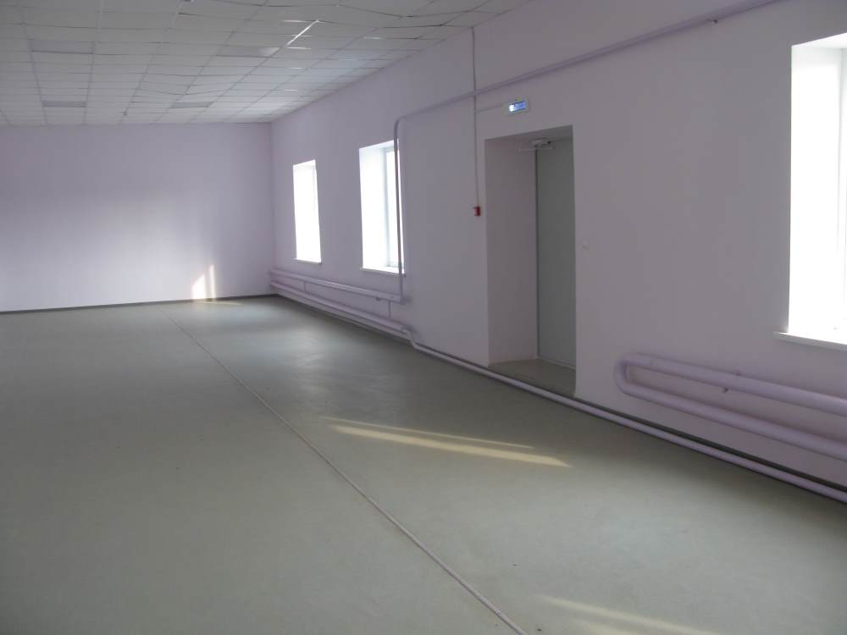
С. Фёдоровка
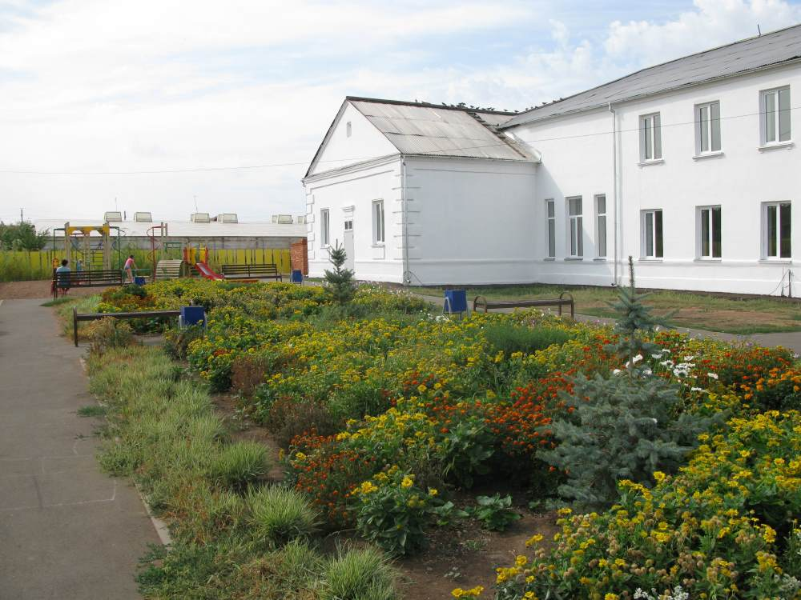
С. Николаевка
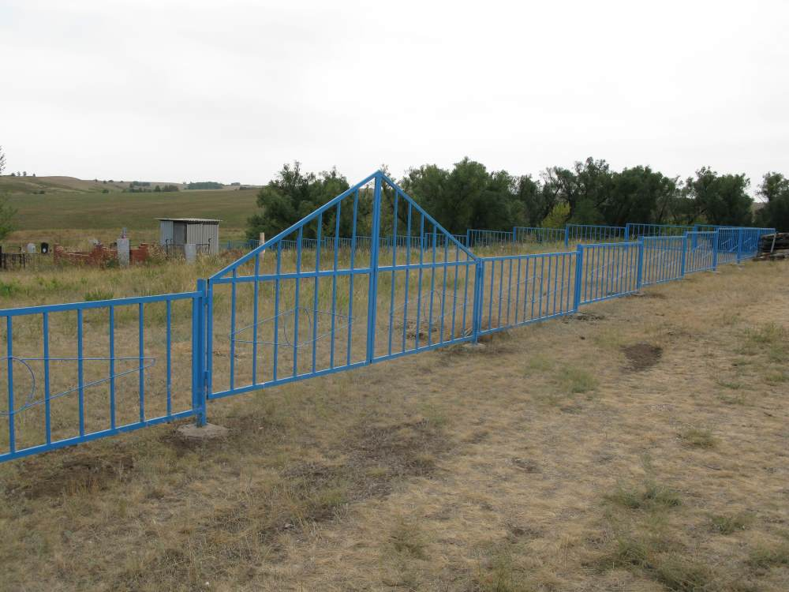

С. Покровка

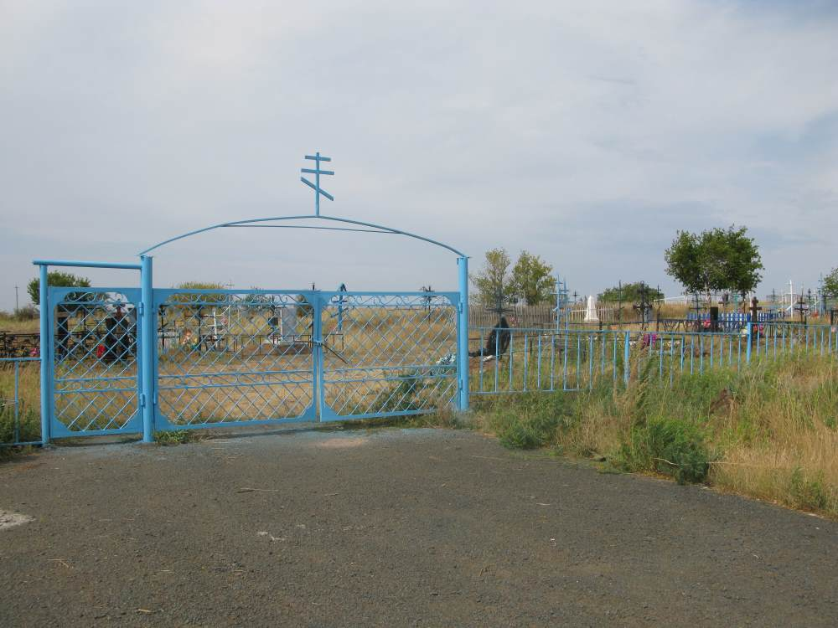

Пос. Сборовский

В 2020 году в Сорочинском городском округе реализовано 5 проектов развития общественной инфраструктуры, основанных на местных инициативах:

В Сорочинском городском округе с.Бурдыгино и с.Михайловка Вторая завершили строительство детских площадок в рамках проекта «Развитие инициативного бюджетирования в субъектах РФ в 2016 – 2020 годах». Стоимость проекта в селе Бурдыгино составило около 1,5млн. рублей, в Вторая Михайловке около 1млн.руб.
Не остались равнодушными жители, которые собрали по 100 000 руб. в каждом населенном пункте.
Спонсорскую помощь оказали в размере 100 000 руб. ИП Митин, ИП Бекишев, ИП Чурсина, а также ООО «Бурдыгинское»-200 000 руб.
Проекты реализованы при финансовой поддержке бюджета Оренбургской области и бюджета муниципального образования Сорочинский городской округ.
На новых сельских площадках установлены качели, карусели, балансиры, игровые комплексы, а в с.Бурдыгино дополнительно два баскетбольных щита и волейбольная сетка.
Строительство детских площадок-это прежде всего, вопрос благоустройства сельского поселения, кроме того детские площадки помогают скрасить досуг самым маленьким жителя села. Официальное открытие площадок станет значимым событием, праздником для всех жителей сел независимо от возраста.
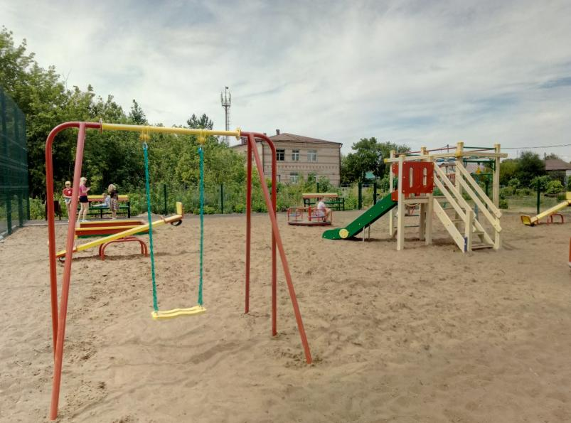
Детская площадка Михайловка Вторая
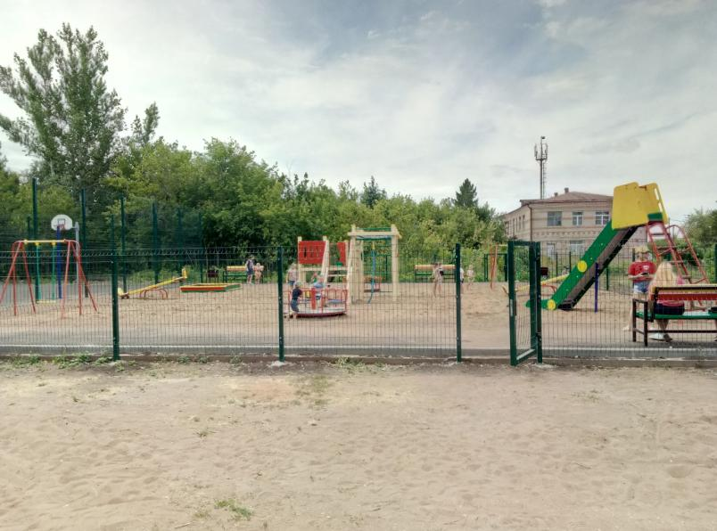
Детская площадка с.Бурдыгино
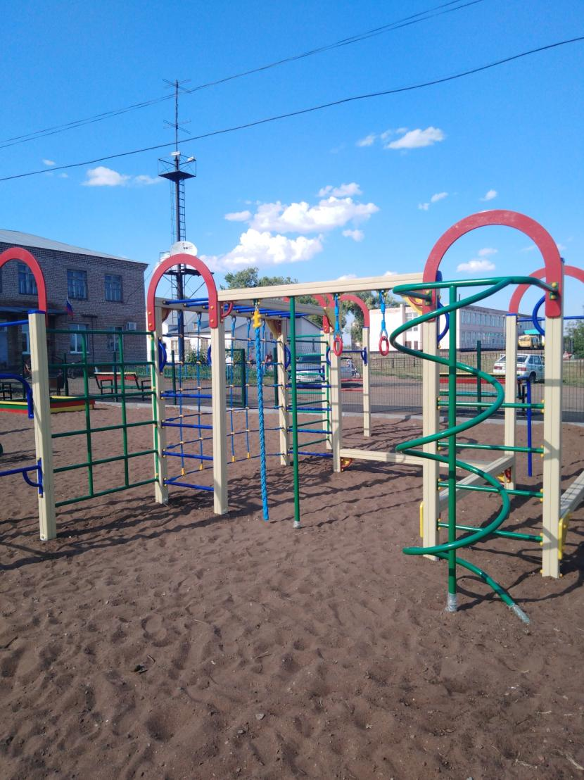

В селе Баклановка решили проблему с водой.

Оренбургская область является участником проекта «Развитие инициативного бюджетирования в субъектах РФ в 2016 – 2020 годах».
Баклановский территориальный отдел начал работу в данном направлении в июле 2019 года. В ходе опроса и проведения сходов граждан было принято решение участвовать в конкурсе.
Жители определили главную проблему-нехватка воды для населения, поэтому решили сделать капитальный ремонт скважины в с.Баклановка.
В селе проживают 418 человек, из них 212 приняли участие в проекте.
Стоимость актуального проекта составила 1444 774 рублей.
Жители села собрали 150 000руб.
Спонсорскую помощь оказали в размере 100 000 руб. ИП Корчагина и ИП Лаптев С.П.
Недостающие средства были добавлены из бюджета Оренбургской области: субсидии в сумме 996 000 руб. и субсидии из бюджета муниципального образования Сорочинский городской округ-198 774руб.
Капитальный ремонт скважины завершен в июне.
В рамках реализации этой программы жители села решили много проблем: соблюдение санитарных норм, обработка приусадебных участков и нужд в потреблении воды, отсутствие проблем с пожаротушением.

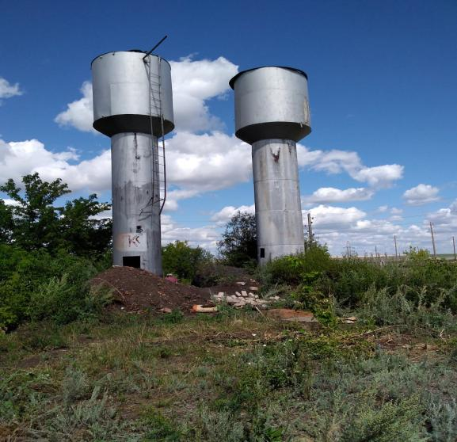

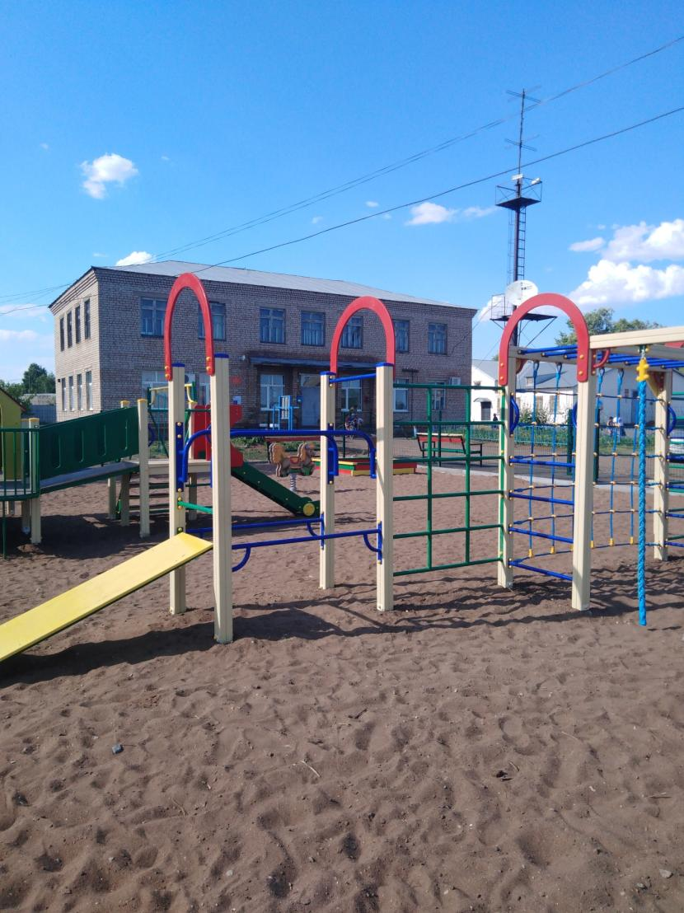

Решена проблема ограждения кладбищ в с.Спасское и п.Сборовское

В 2020 в рамках программы «Инициативное бюджетирование» в Сорочинском округе выполнено ограждение кладбищ в п.Сборовском и с.Спасское.
Стоимость проекта в п. Сборовский составила 331433рублей.
Жители села собрали 49000руб.
Спонсорскую помощь оказали в размере 20 000 руб. ООО «АП Сборовское» Недостающие средства были добавлены из бюджета Оренбургской области: субсидии в сумме 218 000 руб. и субсидии из бюджета муниципального образования Сорочинский городской округ- 49733руб.
Стоимость проекта в с. Спасское составила 724568 рублей.
Жители села собрали 102126руб.
Спонсорскую помощь оказали в размере15 000 руб. ИП Бучнев А,А.
Недостающие средства были добавлены из бюджета Оренбургской области: субсидии в сумме 506 000 руб. и субсидии из бюджета муниципального образования Сорочинский городской округ- 101442руб.

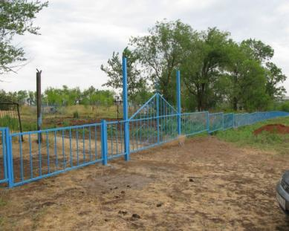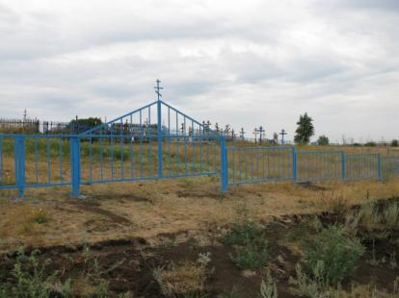

В 2019 году в Сорочинском городском округе реализовано 8 проектов развития общественной инфраструктуры, основанных на местных инициативах:
- устройство ограждения территории кладбища в с. Сарабкино (370 943,12 руб.),
- устройство ограждения территории кладбища в с. Пронькино (590 979,39руб.),
- благоустройство места массового отдыха населения в с. Троицкое (1 017 030,00 руб.),
- устройство ограждения территории кладбища в с. Гамалеевка (859 681,35 руб.),
- благоустройство места массового отдыха населения в с. Толкаевка (678 354,00 руб.),
- устройство ограждения территории кладбища в с. Березовка (569 013,86 руб.),
- ремонт помещений Николаевского сельского Дома культуры (793 779,12 руб.),
- ремонт асфальтобетонного покрытия дороги по ул. Мельничная в с. Романовка (1 178 538,98 руб.).

Общая сумма областной субсидии по данным проектам составила 4 489 428,6 руб., общая сумма, выделенная из местного бюджета - 956 298,2 руб., общий вклад населения - 664 388,0 руб., общий вклад спонсоров - 442 728,0 руб.

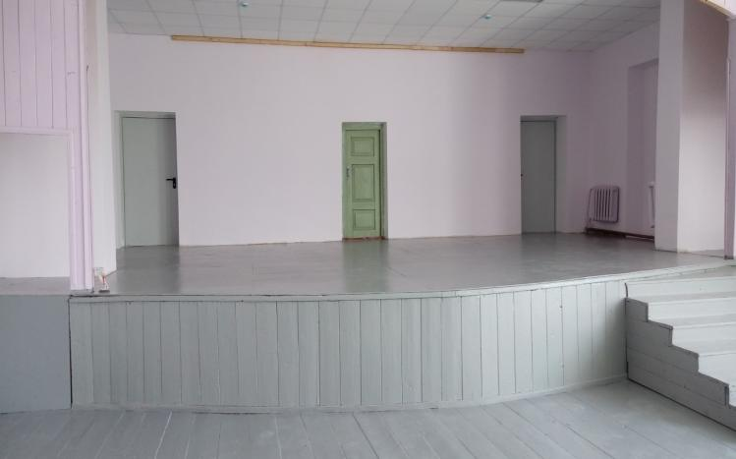
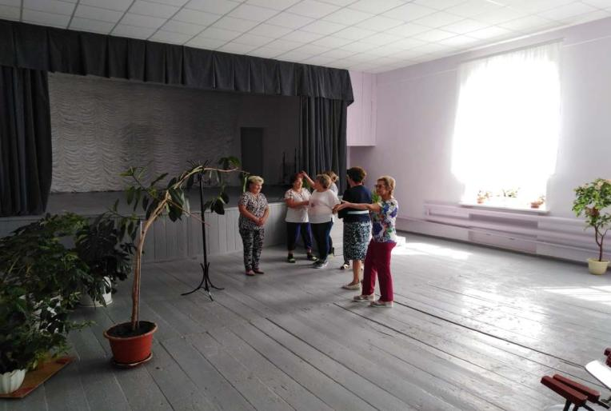

Дом культуры в с. Николаевка

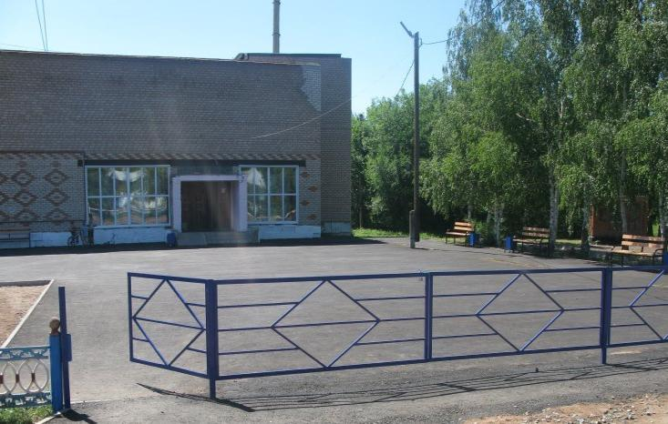

Территория возле Дома культуры в с. Толкаевка

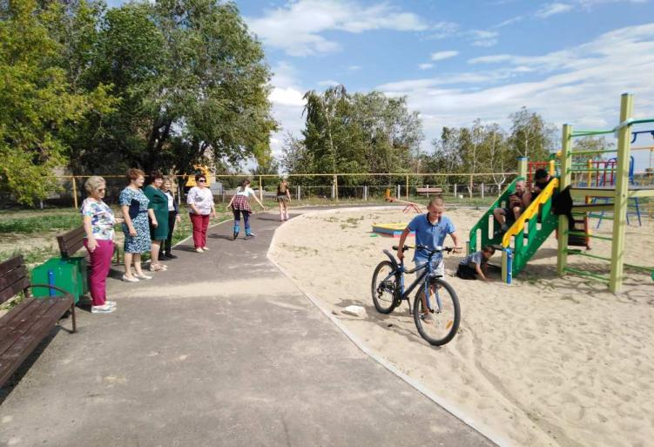

Место массового отдыха в с. Троицкое

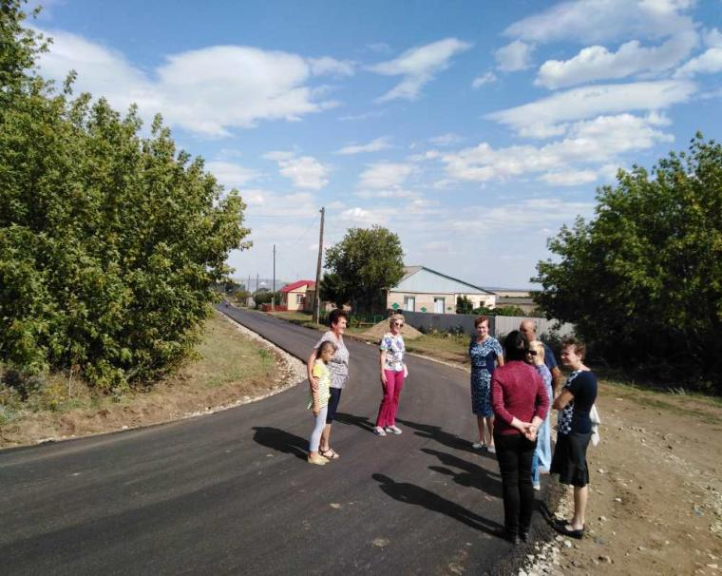

Ремонт дороги в с. Романовка

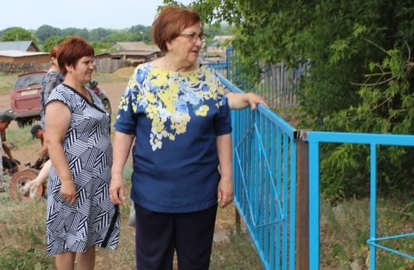
Ограждение кладбища в с. Гамалеевка

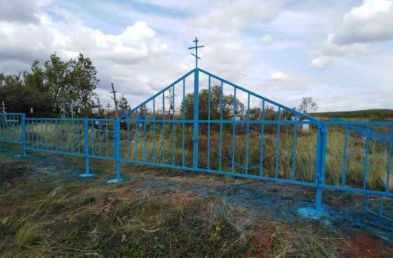

Ограждение кладбища в с. Сарабкино

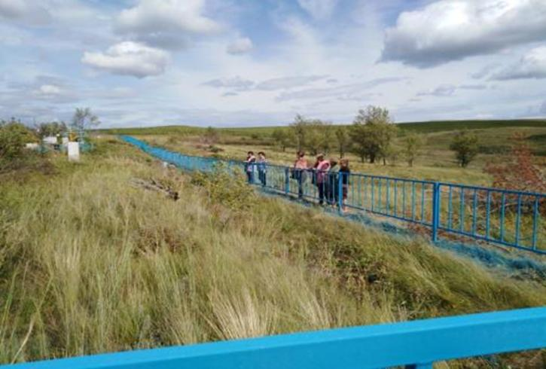

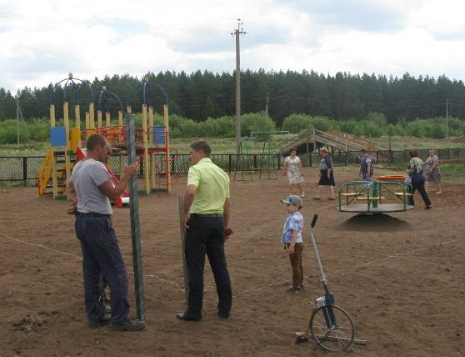

Благоустройство детской площадки в с. Гамалеевка (в рамках проекта «Народный бюджет»).

В 2019 году жители Сорочинского городского округа выступили с инициативой реализации в 2020 году проектов развития общественной инфраструктуры в следующих сельских поселениях:

- устройство ограждения территории кладбища в с. Романовка,
- устройство ограждения территории кладбища в с. Спасское,
- устройство ограждения территории кладбища в с. Федоровка,
- устройство ограждения территории кладбища в п. Сборовский,
- благоустройство места массового отдыха населения (детской площадки) в с. Бурдыгино,
- устройство ограждения территории кладбища в п. Октябрьский,
- устройство ограждения территории кладбища в с.Алексеевка,
- благоустройство места массового отдыха населения (детской площадки) в с.2 Михайловка,
- устройство ограждения территории кладбища в п.Рощино,
- ремонт водозаборной скважины в с. Баклановка.
По данным проектам специалистами готовятся пакеты документов для участия в конкурсе проектов года развития общественной инфраструктуры, основанных на местных инициативах, сметная документация находится на государственной экспертизе Оренбургской области. Общая сумма проектов – 5 718 572,0 руб.

